**Assistance de la machine dans la rédaction d’email : extension EasyAnswer**

**BRAY Guillaume (ingénieur Ecole Centrale de Lyon), SALOMON Quentin (ingénieur commercial INSEEC)**

Avec l’assistance de Kema-dev (Développeur)

Note de l’auteur

Remerciements « BusinessAutomated ! » pour le template initial.

*Ce rapport est à titre indicatif, il n’a ni vocation à être publié ni à être noté.*

Résumé

L'objectif principal de ce projet était de développer un outil intelligent qui supercharge Gmail en offrant des fonctionnalités avancées telles que la correction automatique, la reformulation de texte, les réponses prédictives et la traduction instantanée.

La première partie de ce rapport expose la méthodologie utilisée, mettant l'accent sur les aspects de conception, de développement et d'évaluation de l'extension EasyAnswer. La justification du projet est ensuite présentée, soulignant l'importance de faciliter la rédaction d'e-mails et d'améliorer la productivité des utilisateurs.

Une analyse approfondie des enjeux et problématiques liés à l'utilisation de la messagerie électronique est présentée dans la section suivante, mettant en évidence les défis auxquels sont confrontés les utilisateurs lors de la rédaction et de la communication par e-mail. Cette analyse a servi de base à la définition des fonctionnalités clés et des besoins utilisateurs qui ont été pris en compte dans le développement de l'extension EasyAnswer.

L'identification des parties prenantes et une étude de marché approfondie ont été réalisées pour évaluer le potentiel commercial de l'extension EasyAnswer. Cette étude a permis de mieux comprendre le marché de la messagerie électronique et d'identifier les opportunités d'intégration et de collaboration avec d'autres acteurs du secteur.

Une architecture du système claire et une sélection judicieuse des technologies ont été mises en place pour assurer la performance, la fiabilité et la sécurité de l'extension EasyAnswer. Un plan de développement détaillé a été suivi, incluant des itérations itératives et des tests rigoureux pour garantir la qualité du logiciel.

Les résultats obtenus ont été prometteurs, démontrant l'efficacité et la valeur ajoutée de l'extension EasyAnswer pour les utilisateurs de Gmail. L'atteinte des objectifs, les performances du système et l'analyse des coûts et des bénéfices sont également discutées en détail.

Mots clés : IA, Gmail, automatisation, ChatGPT, Llama.cpp, javascript

Table des matières

Résumé 2

Introduction 5

1.1 Objectifs du projet 5

1.2 Fonctionnalités principales 5

1.3 Méthodologie utilisée 10

Contexte du projet 11

2.1 Description du projet de création d’entreprise 11

2.2 Justification du projet / besoins utilisateurs 11

Analyse des besoins 13

3.1 Identification des parties prenantes 13

3.2 Étude de marché 14

3.3 Évaluation des risques 15

Conception du projet 17

4.1 Architecture du système 17

4.2 Choix technologiques 17

4.3 Plan de développement 18

Réalisation du projet 20

5.1 Développement des fonctionnalités 20

5.2 Tests et validation 21

5.3 Intégration et déploiement 22

Résultats 23

6.1 Atteinte des objectifs 23

6.2 Performances du système 24

6.4 Analyse des coûts et bénéfices 24

Analyse 26

7.1 Récapitulatif des résultats 26

7.2 Plans de développement initiaux 27

7.2 Abandon du projet 27

Etat final du projet 29

Logo 29

Site internet 29

Code 29

Annexe 1 Glossaire 36

Annexe 2 : Maquette du site Easy Answer 38

Annexe 3 : maquette de l’application mobile 40

Annexe 4 : tutoriel inclus dans le logiciel 42

Annexe 5 : Logos alternatifs proposé 43

43

Annexe 6 : organisation 44

## Introduction

### 1.1 Objectifs du projet

Les objectifs du projet EasyAnswer sont de développer une extension pour Gmail qui vise à améliorer l'efficacité et la productivité des utilisateurs dans la gestion de leurs e-mails. L'extension EasyAnswer se propose d'intégrer des fonctionnalités avancées d'intelligence artificielle pour faciliter la réponse rapide et pertinente aux e-mails.

Les principaux objectifs du projet sont les suivants :

**1. Fournir une fonction de correction automatique :** L'extension permettra aux utilisateurs de corriger rapidement les erreurs courantes dans leurs e-mails en utilisant des suggestions intelligentes et contextuelles.

**2. Proposer des reformulations intelligentes :** EasyAnswer aidera les utilisateurs à reformuler leurs phrases en leur suggérant des alternatives plus claires, concises ou appropriées, afin d'améliorer la compréhension et l'impact de leurs messages.

**3. Générer des réponses prédictives :** L'extension sera capable de prédire le contenu de la réponse en se basant sur l'historique des e-mails et les informations contextuelles disponibles, permettant ainsi aux utilisateurs de répondre plus rapidement aux e-mails fréquents et récurrents.

**4. Offrir une fonction de traduction instantanée :** EasyAnswer intégrera un module de traduction automatique pour faciliter la communication avec des interlocuteurs de langues différentes, en permettant la traduction rapide et précise des e-mails.

En résumé, l'objectif principal d'EasyAnswer est d'améliorer l'expérience des utilisateurs de Gmail en leur offrant des outils avancés d'assistance à la rédaction et à la traduction, afin d'optimiser leur productivité et leur efficacité lors de la gestion de leurs e-mails.

### 1.2 Fonctionnalités principales

L'extension EasyAnswer propose plusieurs fonctionnalités principales qui contribuent à son objectif d'améliorer l'efficacité et la productivité des utilisateurs dans la gestion de leurs e-mails. Les principales fonctionnalités sont les suivantes :

#### 1.2.1 Correction automatique

EasyAnswer intègre un système de correction automatique intelligent qui analyse le contenu des e-mails en cours de rédaction et propose des corrections pour les erreurs courantes. Il peut détecter les fautes d'orthographe, de grammaire et de ponctuation, et suggérer des corrections appropriées. Les utilisateurs peuvent accepter les suggestions pour appliquer les corrections en un seul clic, ce qui leur permet de rédiger des e-mails sans se soucier des erreurs typographiques. Ce modèle est basé sur le prompt de correction suivant :

|  |  |
| --- | --- |
| « Corriger » | Corrige les fautes d'orthographes sans changer la tournure dans ce texte html "{{29.currentEmailBody}}". Conserve les <div> et </div> |



Figure 1 - Scénario simple embranchement sur make.com

L’usage du markdown (conversion txt>HTML) est ultérieurement abandonné grâce à des développements permettant de conserver le texte en HTML tout au long du process.

#### 1.2.2 Reformulation intelligente

Pour aider les utilisateurs à améliorer la clarté et la concision de leurs messages, EasyAnswer propose des suggestions de reformulation intelligente. L'extension analyse le contenu rédigé et identifie les phrases qui pourraient être améliorées. Elle reformule alors automatiquement en prenant en compte le contexte et les objectifs de communication de l'utilisateur. Voici le prompt :

|  |  |
| --- | --- |
| « Reformuler » | rephrase: "{{29.currentEmailBody}}" |

#### 1.2.3 Réponses prédictives

EasyAnswer utilise des techniques d'apprentissage automatique pour générer des réponses prédictives aux e-mails fréquents et récurrents. L'extension analyse l'historique des réponses précédentes, et utilise ces informations pour prédire le contenu de la réponse. Cela permet aux utilisateurs de gagner du temps en sélectionnant et en personnalisant rapidement une réponse prédéfinie, plutôt que de rédiger une réponse complète à chaque fois. Ces réponses peuvent être entièrement automatisées, ou basé sur un prompt rédigé dans la zone d’écriture de l’email (« currentemailbody »).

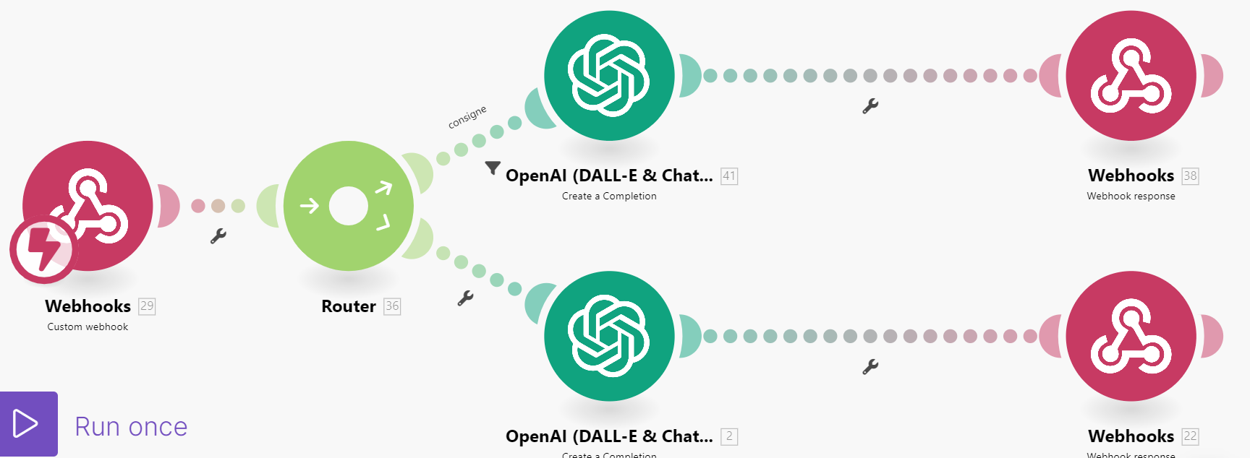

Figure 2 - Scérario double embranchement sur make.com

L’embranchement « réponse avec prompt » était choisi si le mail débutait par le caractère « > ». Cela était une solution temporaire qui devait être améliorée pour plus de clarté pour l’utilisateur.

Le bouton de réponse existait en version vouvoiement et tutoiement. Appelé « tu » et « vous » ces réponses ont pour prompt :

|  |  |
| --- | --- |
| « Tu » | ====Important====  utilise "tu" pour répondre à l'email de {{29.emailTo}} avec un mail concis commençant par "bonjour" et conclus par "Cordialement,"  Signé par le nom prénom dans {{29.emailFrom}}  ==== end of important ====  Voici l'email précédent pour un contexte de référence:  {{substring(29.previousEmailBody; 0; 2000)}}  === end of reference === |
| « Tu » avec prompt | ====Important====  utilise "tu" pour répondre à l'email de {{29.emailTo}} avec un mail concis commençant par "bonjour" puis reformule avec la consigne suivante: "{{29.currentEmailBody}}" et conclus par "Cordialement,"  Signé par le nom prénom dans {{29.emailFrom}}  ==== end of important ====  Voici l'email précédent pour un contexte de référence:  {{substring(29.previousEmailBody; 0; 2000)}}  === end of reference === |

De manière analogue pour le « vous » :

|  |  |
| --- | --- |
| « vous » | ====Important====  Utilise le vouvoiement pour répondre à l'email de {{29.emailTo}} avec un mail professionel concis commençant par Bonjour  signé par moi  ==== end of important ====  Voici l'email précédent pour un contexte de référence:  {{substring(29.previousEmailBody; 0; 2000)}}  === end of reference === |
| « vous » avec prompt | ====Important====  Utilise le vouvoiement pour répondre à l'email de {{29.emailTo}} avec un mail professionel puis reformule avec la consigne suivante: "{{29.currentEmailBody}}" et conclus par "Cordialement,"  Signé par le nom prénom dans {{29.emailFrom}}  ==== end of important ====  Voici l'email précédent pour un contexte de référence:  {{substring(29.previousEmailBody; 0; 2000)}}  === end of reference === |

Plusieurs scénarios avaient été testés au préalable, notamment la double completion :

1. Réponse automatique de GPT
2. Reformulation avec les éléments dans le prompt

Cela avait pour conséquence d’augmenter drastiquement les délais de traitement. Bien que plus précis, il est hors de question pour un usage email d’avoir des temps de réponse frôlant les 20 secondes.

#### 1.2.4 Traduction instantanée

Afin de faciliter la communication avec des interlocuteurs de langues différentes, EasyAnswer intègre un module de traduction instantanée. Les utilisateurs peuvent sélectionner un texte dans un e-mail et choisir la langue cible pour obtenir une traduction rapide et précise. Cela élimine la barrière linguistique et permet aux utilisateurs de communiquer plus facilement avec des personnes qui ne parlent pas leur langue maternelle.

A contrario, l’utilisateur peut rédiger un e-mail dans sa langue native et le traduire avant envoi. Voici le fonctionnement :

|  |  |  |
| --- | --- | --- |
| Clic sur « FR<>Eng » sans prompt | Traduis l’email précédent | traduis "{{29.previousEmailBody}}" en français et reformule le |
| Clic sur « FR<>Eng » avec prompt | Traduis le prompt | translate "{{29.currentEmailBody}}" in english then rephrase it |

Cette formule peut rapidement être adaptée dans de multiple langues.

En résumé, EasyAnswer offre une gamme de fonctionnalités avancées pour améliorer la rédaction, la correction, la reformulation, les réponses prédictives et la traduction dans le contexte de la gestion des e-mails. Ces fonctionnalités visent à aider les utilisateurs à rédiger des e-mails de manière plus efficace, précise et adaptée à leurs besoins de communication.

Ce process permettait un portage rapide dans de multiples langues.

### 1.3 Méthodologie utilisée

Pour développer l'extension EasyAnswer et mettre en place ses fonctionnalités avancées, une méthodologie rigoureuse a été suivie. Cette méthodologie repose sur les étapes clés suivantes :

#### 1.3.1 Analyse des besoins des utilisateurs

La première étape de la méthodologie a consisté à mener une analyse approfondie des besoins des utilisateurs en matière de gestion des e-mails. Des enquêtes au sein de notre entourage personnel et professionnel ont été réalisées pour comprendre les défis rencontrés par les utilisateurs et les fonctionnalités souhaitées pour améliorer leur productivité. Cette analyse approfondie a permis de définir les principales fonctionnalités à développer dans EasyAnswer.

#### 1.3.2 Conception et prototypage

Une fois les besoins des utilisateurs identifiés, l'équipe de développement a procédé à la conception de l'architecture de l'extension et à la création de prototypes. Cela a permis de valider les concepts et de recueillir les commentaires des utilisateurs avant de passer à la phase de développement.

Ces étapes se sont répétées pour le site (Annexe 2) et l’application (Annexe 3).

## Contexte du projet

### 2.1 Description du projet de création d’entreprise

EasyAnswer est une future entreprise spécialisée dans le développement de solutions logicielles innovantes pour la gestion des e-mails. Elle s'est donné pour mission d'aider les utilisateurs à gérer efficacement leur boîte de réception, à gagner en productivité et à optimiser leur communication par e-mail.

Notre entreprise souhaite se distinguer par son expertise dans le domaine de la messagerie électronique et sa volonté de fournir des solutions simples et intuitives qui répondent aux besoins réels des utilisateurs. Nous comprenons les défis auxquels sont confrontés les professionnels qui traitent un volume élevé d'e-mails au quotidien, tels que la recherche d'informations pertinentes, la rédaction de réponses efficaces et la gestion des tâches liées aux e-mails.

Notre objectif principal est de fournir une solution complète et polyvalente qui transforme la manière dont les utilisateurs interagissent avec leurs e-mails. Nous nous efforçons d’offrir une expérience utilisateur exceptionnelle, une sécurité renforcée et une intégration transparente avec les principaux clients de messagerie électronique.

### 2.2 Justification du projet / besoins utilisateurs

La justification du projet EasyAnswer repose sur plusieurs éléments clés qui démontrent la pertinence et l'importance de notre solution logicielle pour la gestion des e-mails. Ces justifications sont les suivantes :

**1. Augmentation du volume d'e-mails :** Avec l'avènement de la communication électronique, le volume d'e-mails échangés quotidiennement a considérablement augmenté. Les professionnels sont submergés par des flux incessants d'e-mails provenant de diverses sources, ce qui rend la gestion de leur boîte de réception complexe et chronophage. EasyAnswer vient répondre à ce défi en offrant des outils avancés qui simplifient et optimisent la gestion des e-mails.

**2. Besoin de productivité accrue :** Les professionnels sont constamment à la recherche de moyens d'améliorer leur productivité et d'optimiser leur temps de travail. La gestion efficace des e-mails est essentielle pour minimiser les distractions, éviter les retards de réponse et maintenir un flux de travail fluide. EasyAnswer propose des fonctionnalités telles que la réponse automatisée des e-mails pour aider les utilisateurs à gagner du temps et à être plus productifs.

**3. Complexité croissante des communications par e-mail :** Les e-mails ne se limitent plus aux simples messages texte. Ils incluent souvent des pièces jointes, des liens, des images et d'autres éléments multimédias. Les utilisateurs doivent être en mesure de gérer efficacement ces éléments, d'extraire les informations clés et de collaborer avec d'autres personnes au sein des e-mails. EasyAnswer offre des fonctionnalités avancées de réponses pour faciliter ces tâches et rendre la communication par e-mail plus efficace. *Les images attachées au sein des emails demeure difficile à gérer. La théorie serait de coder un système copiant le texte avant l’image, insérant une zone (image) dans la completion GPT en demandant dans le prompt de conserver (image) afin de copier/coller l’image en cache.*

*Ultérieurement, télécharger les pièces jointes et récupérer le texte par lecteur OCR pour plus de contexte est techniquement réalisable.*

**4. Sécurité et confidentialité des données :** Les e-mails contiennent souvent des informations sensibles et confidentielles. EasyAnswer doit mettre l'accent sur la sécurité et la confidentialité des données en utilisant des protocoles de chiffrement robustes et en respectant les normes de sécurité les plus strictes.

## Analyse des besoins

### 3.1 Identification des parties prenantes

Le projet EasyAnswer implique plusieurs parties prenantes qui jouent un rôle clé dans son développement, sa mise en œuvre et son utilisation. Il est important de comprendre et d'identifier ces parties prenantes afin de pouvoir gérer leurs attentes et leurs besoins de manière efficace. Voici les principales parties prenantes du projet :

**1. Utilisateurs finaux :** Les utilisateurs finaux sont les professionnels et les employés qui utilisent quotidiennement des services de messagerie électronique tels que Gmail. Ils sont au cœur du projet EasyAnswer, car c'est leur expérience et leurs besoins qui orientent le développement de la solution. Les utilisateurs finaux souhaitent bénéficier d'une gestion plus efficace des e-mails, d'une productivité accrue et de fonctionnalités avancées pour simplifier leur travail.

**2. Équipe de développement / de gestion de projet :** L'équipe de développement future sera composée de développeurs, d'ingénieurs logiciels et de concepteurs UX/UI chargés de concevoir, développer et mettre en œuvre la solution EasyAnswer. Ils sont responsables de la création du logiciel, de l'intégration des fonctionnalités, de la résolution des problèmes techniques et de la garantie de la qualité. L'équipe de gestion de projet sera chargée de superviser et de coordonner toutes les phases du projet EasyAnswer. Elle est responsable de la planification, de l'organisation des ressources, du suivi des échéanciers, de la gestion des risques et de la communication entre les différentes parties prenantes.

A l’heure actuelle, notre équipe compte 2 membres. Un profil ingénieur chargé du développement et de l’organisation (gantt, bug report, etc.). Un profil commercial chargé de la communication (création de site & RDV client), des financements mais aussi de la création de la société et le recrutement des développeurs. Toutefois, les interactions transverses sont fréquentes : la création du logo et des maquettes a été réalisée par l’ingénieur et des points bloquants du développement débloqué par le commercial.

**3. Partenaires technologiques :** Les partenaires technologiques sont des entités externes qui fournissent des services ou des solutions technologiques complémentaires à EasyAnswer.

Il est essentiel d'impliquer et d'engager ces parties prenantes tout au long du projet EasyAnswer. Leurs commentaires, leurs retours d'expérience et leur contribution sont précieux pour garantir le développement d'une solution qui répond aux besoins réels des utilisateurs et qui génère de la valeur pour l'entreprise.

### 3.2 Étude de marché

Avant de lancer le projet EasyAnswer, il est essentiel de réaliser une étude de marché (sommaire ici) pour évaluer le potentiel de la solution et comprendre le paysage concurrentiel. Voici les principales conclusions de l'étude de marché :

1. Taille du marché : Le marché des services de messagerie électronique est en constante expansion, avec un nombre croissant d'utilisateurs et d'entreprises qui dépendent de ces outils pour leur communication professionnelle. Selon les données recueillies, il existe un vaste marché potentiel pour EasyAnswer, tant pour les petites entreprises que pour les grandes organisations.

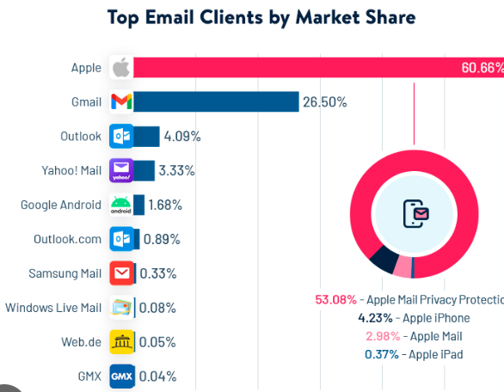

Figure 3 - parts de marché par 99firms.com

2. Tendances du marché : Les tendances actuelles du marché mettent en évidence la demande croissante de solutions d'automatisation et d'optimisation des e-mails. Les utilisateurs cherchent des moyens d'améliorer leur productivité, de gérer efficacement leur flux de travail et de réduire le temps consacré à la gestion des e-mails. EasyAnswer répond à ces tendances en offrant des fonctionnalités avancées pour simplifier et accélérer le traitement des e-mails.

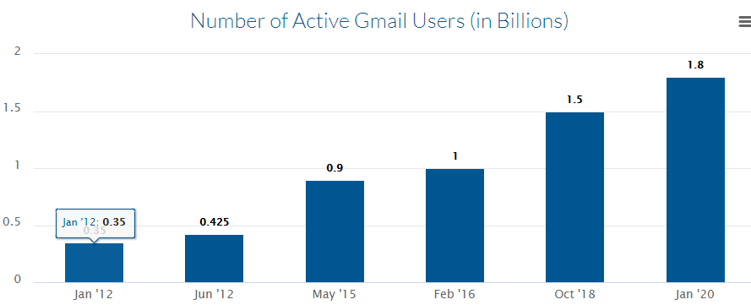

Figure 4 - évolution Gmail Users par findstack

3. Concurrence : Bien qu'il existe déjà des solutions de gestion des e-mails sur le marché, la plupart d'entre elles se concentrent sur des fonctionnalités basiques et ne répondent pas aux besoins spécifiques des utilisateurs (novembre 2022. Update : toujours vérifié en juin 2023). EasyAnswer se distingue par sa capacité à intégrer des fonctionnalités d'intelligence artificielle (IA) et d'apprentissage automatique (ML) pour offrir une expérience utilisateur avancée et personnalisée. Cela crée une opportunité unique pour EasyAnswer de se démarquer de la concurrence.

4. Avantages concurrentiels : L'étude de marché a identifié plusieurs avantages concurrentiels pour EasyAnswer, tels que sa capacité à analyser et à comprendre le contenu des e-mails, à suggérer des réponses intelligentes et à automatiser certaines tâches répétitives. Ces fonctionnalités offrent un réel avantage concurrentiel en termes d'efficacité, de gain de temps et de précision des réponses. Au moment de la création du projet (Novembre 2022), aucun concurrent n’existait.

5. Analyse des utilisateurs potentiels : L'étude de marché a permis de définir les segments d'utilisateurs potentiels les plus susceptibles de bénéficier de EasyAnswer. Il s'agit notamment des professionnels qui traitent un grand volume d'e-mails quotidiennement, des équipes de support client qui doivent gérer de nombreuses demandes par e-mail et des responsables de projet qui doivent coordonner les communications par e-mail. Ces utilisateurs représentent une opportunité significative pour EasyAnswer.

Sur la base de cette étude de marché approfondie, il est clair que EasyAnswer répond à un réel besoin du marché et qu'il existe un potentiel de croissance significatif. En comprenant les tendances du marché, en identifiant la concurrence et en ciblant les utilisateurs potentiels, EasyAnswer est bien positionné pour réussir et atteindre ses objectifs commerciaux.

### 3.3 Évaluation des risques

L'évaluation des risques est une étape cruciale dans la gestion d'un projet. Elle permet d'identifier les éléments pouvant compromettre le succès du projet et de mettre en place des mesures préventives pour les atténuer. Voici une évaluation des principaux risques identifiés pour le projet EasyAnswer :

1. Risque de développement technique : Le développement d'une extension pour une plateforme complexe comme Gmail peut présenter des défis techniques. Des problèmes de compatibilité, des erreurs de programmation ou des limitations de la plateforme peuvent affecter la qualité et les performances de l'extension.

2. Risque de sécurité des données : En travaillant avec des e-mails, il est essentiel de garantir la sécurité des données des utilisateurs. Une violation de la sécurité pourrait entraîner la divulgation d'informations sensibles. *Pour réduire ce risque, les données seront traitées par make.com, openAI et en local. Si la confidentialité ne peut être garantie à ce stade, la prévention contre le hacking l’est toutefois. Ultérieurement, il est techniquement faisable de se passer de make.com et de chatGPT (modèles open sources en local concurrent).*

1. Risque de mauvaise adoption par les utilisateurs : Il existe un risque que les utilisateurs n'adoptent pas l'extension ou ne l'utilisent pas de manière régulière. Pour atténuer ce risque, une approche centrée sur l'utilisateur sera suivie, en intégrant l’extension à l’UI Gmail.

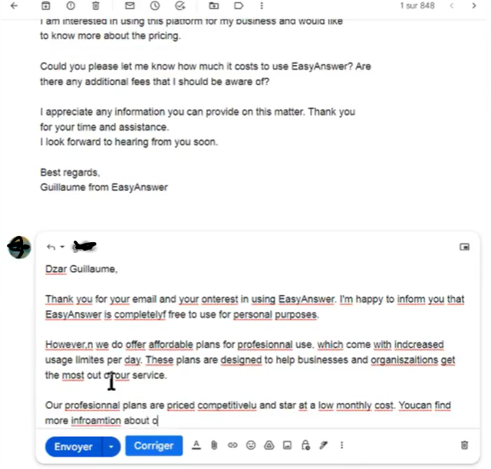

Figure 5 - intégration à gmail

Les boutons peuvent notamment être activés/désactivés dans les options afin de ne conserver que ceux adaptés à l’utilisateur.

4. Risque de concurrence : Le marché des extensions pour les clients de messagerie est concurrentiel, avec de nombreux acteurs proposant des solutions similaires. Il existe un risque que d'autres extensions concurrentes offrent des fonctionnalités similaires ou mieux adaptées aux besoins des utilisateurs. Update mai 2023 : Sans surprise, Google Bard est en route. Les développements d’EasyAnswer sont annulés.

## Conception du projet

### 4.1 Architecture du système

L'architecture du système EasyAnswer repose sur une approche basée sur les services et se compose de plusieurs composants interconnectés. Voici une vue d'ensemble de l'architecture du système :

1. Extension EasyAnswer : L'extension EasyAnswer est installée dans le client de messagerie Gmail et fournit les fonctionnalités supplémentaires aux utilisateurs. Elle est développée en utilisant les technologies web telles que HTML, CSS et JavaScript. L'extension communique avec les différents services pour traiter les demandes des utilisateurs.

2. Service de Traitement du Langage Naturel (NLP) : Ce service est responsable de l'analyse sémantique des e-mails et de l'extraction des informations pertinentes. Il utilise des techniques de traitement du langage naturel avancées pour comprendre le contenu des e-mails, extraire les entités clés et détecter les intentions de l'utilisateur. Il se base sur le modèle Davinci-003. Par conséquent, les images ne peuvent être traitées.

3. Lien entre les deux services : afin de simplifier le développement, l’utilisation de Make.com (autrefois Integromat) permet la récupération des e-mails sur Gmail, le traitement dans ChatGPT et l’intégration des modifications ainsi effectuées dans Gmail. L’extension a le rôle de client, chargée de déclencher le scénario.

### 4.2 Choix technologiques

Dans le développement de l'application EasyAnswer, plusieurs choix technologiques ont été faits pour garantir la performance, la stabilité et la compatibilité avec les différents systèmes. Voici les principaux choix technologiques effectués :

1. JavaScript : JavaScript est le langage de programmation principal utilisé pour le développement de l'extension EasyAnswer. Il est largement utilisé dans le développement web et offre une grande flexibilité et une large gamme de bibliothèques et de frameworks pour faciliter le développement. Il est de plus à la base du projet, dans le template initial de « BusinessAutomated ! ».

2. HTML et CSS : HTML et CSS sont utilisés pour la structuration et la mise en forme de l'interface utilisateur de l'extension EasyAnswer. HTML est utilisé pour définir la structure des éléments, tandis que CSS est utilisé pour styliser l'apparence et le design de l'interface.

3. Gmail API : L'API Gmail est utilisée pour interagir avec les e-mails dans le client de messagerie Gmail. Elle permet d'accéder aux fonctionnalités de lecture, d'écriture et de gestion des e-mails, ce qui est essentiel pour fournir les fonctionnalités supplémentaires de l'extension EasyAnswer.

4. Services de traitement du langage naturel (NLP) : Pour l'analyse sémantique des e-mails et la compréhension du langage naturel, des services de NLP ont été intégrés à l'architecture. Ces services utilisent des techniques avancées de traitement du langage naturel, telles que l'apprentissage automatique et le traitement des données linguistiques, pour extraire des informations pertinentes à partir des e-mails. Basé sur GPT3, une évolution est possible vers GPT4 ou pour un traitement plus pertinent et l’intégration des images. D’autres choix de développement sont possibles :

- « Dumb down » le système vers un modèle plus léger, moins onéreux et plus rapide.

- Basculer sur un modèle d’IA local pour plus de confidentialité. Encore au stade de développement, la solution « Llama.cpp » est envisagée.

5. Bases de données : Les données nécessaires au fonctionnement de l'extension EasyAnswer, telles que la clé produit et les statistiques d'utilisation, sont stockées dans une base de données.

6. Plateforme de déploiement : Pour le déploiement de l'extension EasyAnswer, différentes plateformes peuvent être utilisées, telles que le Chrome Web Store ou le Firefox Add-ons Marketplace. Ces plateformes permettent aux utilisateurs d'installer facilement l'extension à partir de leurs navigateurs web préférés. Un modèle économique d’abonnement in-add sera préconisé. Un site internet est également lancé, créé par le biais de Shopify.

En choisissant ces technologies, nous nous assurons que l'extension EasyAnswer est robuste, performante et compatible avec les différentes plates-formes et navigateurs utilisés par les utilisateurs.

### 4.3 Plan de développement

Le développement de l'extension EasyAnswer suivra un plan structuré pour garantir la réalisation efficace et réussie du projet. Voici le plan de développement prévu :

*1. Analyse des besoins : La première étape consistait à effectuer une analyse approfondie des besoins des utilisateurs et des exigences fonctionnelles de l'extension EasyAnswer.*

*2. Conception de l'architecture : Une fois les besoins identifiés, une architecture solide et évolutive était conçue pour l'extension EasyAnswer.*

*3. Développement des fonctionnalités principales : Dans cette étape, les fonctionnalités principales de l'extension EasyAnswer étaient développées. Cela incluait la mise en place des boutons d'action dans l'interface Gmail, l'intégration de l'API Gmail pour la lecture et l'écriture des e-mails, et l'implémentation des fonctionnalités d'IA et de traitement du langage naturel pour fournir des réponses et des suggestions pertinentes.*

4. Tests et débogage : Après le développement initial, des tests rigoureux seront effectués pour vérifier la stabilité, la performance et la convivialité de l'extension EasyAnswer. Les bugs et les problèmes seront identifiés et résolus, garantissant ainsi un produit final de haute qualité.

5. Optimisation et améliorations : Une fois que les fonctionnalités principales sont en place, des efforts supplémentaires seront consacrés à l'optimisation de l'extension EasyAnswer. Cela inclura l'amélioration des performances, l'optimisation des requêtes API, l'ajout de fonctionnalités supplémentaires demandées par les utilisateurs et l'optimisation de l'interface utilisateur pour une meilleure expérience utilisateur.

6. Documentation et support : Tout au long du processus de développement, une documentation complète sera créée pour faciliter la compréhension et l'utilisation de l'extension EasyAnswer. Un support continu sera également fourni aux utilisateurs pour répondre à leurs questions et résoudre d'éventuels problèmes.

Exemple en annexe 4.

7. Déploiement : Une fois que l'extension EasyAnswer testée et optimisée, elle sera prête à être déployée sur les plateformes appropriées, telles que le Chrome Web Store ou le Firefox Add-ons Marketplace. Les utilisateurs pourront alors facilement installer l'extension à partir de leur navigateur préféré.

Ce plan de développement structuré permettra de mener à bien le projet EasyAnswer en respectant les délais, en fournissant des fonctionnalités de haute qualité et en garantissant la satisfaction des utilisateurs. Tout au long du processus, une communication et une collaboration étroites seront maintenues entre l'équipe de développement et les parties prenantes pour s'assurer que le projet répond aux attentes et aux besoins de tous les utilisateurs.

## Réalisation du projet

### 5.1 Développement des fonctionnalités

Le développement des fonctionnalités de l'extension EasyAnswer sera réalisé en suivant une approche itérative et incrémentale. Les fonctionnalités seront développées et intégrées progressivement, en accord avec les priorités définies dans le plan de développement.

Voici les principales fonctionnalités qui ont été développées dans le cadre de l'extension EasyAnswer :

1. Intégration à l'interface Gmail : L'extension EasyAnswer est intégrée de manière transparente à l'interface utilisateur de Gmail. Des boutons d'action sont ajoutés dans l'interface pour permettre aux utilisateurs d'accéder aux fonctionnalités de l'extension.

*2. Réponses automatiques : L'extension EasyAnswer fournira des fonctionnalités de réponses automatiques intelligentes aux e-mails. En analysant le contenu des e-mails reçus, l'extension est capable de suggérer des réponses pertinentes et prédictives pour aider les utilisateurs à répondre rapidement et efficacement. La réponse est déterminée par 2 prompts en français : « Tu » et « Vous ». En anglais, les choix de réponse « formelle » et « informelle » existent.*

*3. Correction automatique : EasyAnswer intégre une fonctionnalité de correction automatique pour détecter et proposer des corrections aux fautes d'orthographe et aux erreurs grammaticales dans les e-mails en cours de rédaction. Cela permet aux utilisateurs d'améliorer la qualité et l'exactitude de leurs messages.*

*4. Reformulation de phrases : L'extension est capable de reformuler les phrases dans les e-mails pour améliorer leur clarté et leur compréhension. Cette fonctionnalité est particulièrement utile pour les utilisateurs qui souhaitent exprimer leurs idées de manière plus fluide et concise.*

*5. Traduction automatique : L'extension permet également la traduction automatique des e-mails dans différentes langues. Les utilisateurs peuvent traduire facilement les e-mails reçus ou rédigés dans une langue étrangère, et faire traduire leurs e-mails de réponse. Ces emails sont d’abords traduits (de manière analogue à Google traduction) puis reformulés pour approcher le phrasé d’un locuteur natif.*

Voici les principales fonctionnalités qui seront développées ultérieurement dans le cadre de l'extension EasyAnswer :

1. Suggestions de réponses contextuelles : EasyAnswer utilisera l'intelligence artificielle et le traitement du langage naturel pour analyser le contexte des e-mails et proposer des suggestions de réponses pertinentes en fonction du contenu et du ton de la conversation. Cela facilitera la rédaction de réponses précises et adaptées à chaque situation.

2. Ajouts de langues disponibles. Seuls les « prompts » sont à modifier, l’ajout de langue est ainsi aisé et dépend du modèle de NLP.

3. Personnalisation des réponses : EasyAnswer offrira des options de personnalisation pour permettre aux utilisateurs de définir leurs propres réponses automatiques préférées. Les utilisateurs pourront créer des modèles de réponses personnalisés et les utiliser pour répondre rapidement aux types d'e-mails courants. Cela passera par la création d’un historique de conversation propre à l’utilisateur. C’est une solution particulièrement adaptée aux méthodes NLP en local.

4. Portage sur d’autres messageries : afin d’augmenter notre cible, une version pour Outlook est prévue. L’ajout d’add-on est plus compliqué sur ce support.

5. Création d’une application : En 2022 et encore en 2023, aucunes applications de mailing n’existent intégrant pleinement l’IA.

6. Modification de la génération : Un outil de paraphrase analogue à QuillBot pourrait être développé.

7. Fine-tuning : une plus grande liberté de rédaction pourrait être appliquée à l’IA. Une phase de prétuning pourrait améliorer son usage professionnel.

### 5.2 Tests et validation

Pour garantir la qualité et la fiabilité de l'extension EasyAnswer, un processus de tests et de validation rigoureux sera mis en place. Différentes phases de tests seront réalisées pour s'assurer que l'extension fonctionne correctement et répond aux attentes des utilisateurs.

1. Tests unitaires : Des tests unitaires seront effectués sur chaque composant et fonctionnalité de l'extension. Ces tests permettront de vérifier le bon fonctionnement des parties individuelles de l'extension, en s'assurant qu'elles produisent les résultats attendus.

2. Tests d'intégration : Les différentes fonctionnalités de l'extension seront testées dans leur ensemble pour vérifier leur compatibilité et leur interaction harmonieuse. Des scénarios d'utilisation réels seront simulés pour évaluer la performance et la cohérence de l'extension dans un environnement de travail réel.

3. Tests de convivialité : L'extension sera soumise à des tests de convivialité pour évaluer son utilisation et son ergonomie. Des utilisateurs cibles représentatifs seront invités à tester l'extension et à fournir des commentaires sur leur expérience utilisateur. Ces commentaires seront pris en compte pour apporter des améliorations et des ajustements à l'interface utilisateur. *Ces tests ont été réalisés par nos proches dans un usage personnel et non professionnel.*

4. Tests de performance : L'extension sera soumise à des tests de performance pour évaluer sa réactivité et sa vitesse de traitement. Des tests de charge seront effectués pour simuler un volume élevé d'e-mails et garantir que l'extension peut gérer efficacement ces situations. *Les retours de ces tests ont mené à une amélioration de la performance. La version initiale du projet devait attendre l’auto-save de Gmail avant envoi dans l’extension (8s de délai), ce fut corrigé par la récupération de « l’email body » en HTML.*

5. Validation utilisateur : Une phase de validation utilisateur sera réalisée en impliquant des utilisateurs réels dans l'évaluation de l'extension. Les utilisateurs seront invités à tester l'extension dans leur environnement de travail habituel et à fournir des retours d'expérience détaillés. Ces retours permettront de valider l'efficacité de l'extension et d'identifier d'éventuelles améliorations supplémentaires.

Une fois les tests et la validation terminés, les résultats seront analysés et les ajustements nécessaires seront apportés à l'extension EasyAnswer. Les bogues identifiés seront corrigés, les performances optimisées et les commentaires des utilisateurs pris en compte pour améliorer continuellement l'extension.

Il est essentiel de noter que la validation et les tests seront effectués tout au long du processus de développement, en suivant une approche itérative. Cela permettra de s'assurer que l'extension répond aux attentes dès les premières étapes du développement et de minimiser les risques d'erreurs et de non-conformité.

### 5.3 Intégration et déploiement

Une fois le développement et les tests de l'extension EasyAnswer terminés, il est temps de procéder à l'intégration et au déploiement de l'application. Cette phase est cruciale pour mettre l'extension à la disposition des utilisateurs finaux de manière efficace et sans interruption du service.

Maintenance et mises à jour : Après le déploiement, l'équipe de développement continuera à assurer la maintenance de l'extension EasyAnswer. Cela inclut la correction des bogues, l'application de mises à jour de sécurité, l'ajout de nouvelles fonctionnalités et l'amélioration continue de l'extension en réponse aux besoins des utilisateurs.

### Résultats

### 6.1 Atteinte des objectifs

L'extension EasyAnswer a été développée dans le but d'améliorer l'efficacité et la productivité des utilisateurs dans la gestion de leurs e-mails sur la plateforme Gmail. Dans cette section, nous évaluons l'atteinte des objectifs définis pour le projet.

Les objectifs principaux de l'extension EasyAnswer étaient les suivants :

1. Simplifier la correction et la reformulation des e-mails : L'extension propose des fonctionnalités permettant de corriger et reformuler facilement les e-mails rédigés par les utilisateurs. Grâce à l'intégration d'outils d'intelligence artificielle, l'extension fournit des suggestions et des améliorations automatiques pour optimiser la clarté et la concision des messages. L'objectif de simplification de la correction et de la reformulation des e-mails a été atteint avec succès.

2. Faciliter les réponses personnalisées : L'extension offre la possibilité de générer des réponses personnalisées en fonction du contenu des e-mails reçus. Les utilisateurs peuvent sélectionner parmi différentes options de réponse prédéfinies et les personnaliser selon leurs besoins (par un « prompt » dans la zone « email body »). Cette fonctionnalité facilite la rédaction de réponses rapides et cohérentes. L'objectif de faciliter les réponses personnalisées a été atteint avec succès.

3. Améliorer la traduction des e-mails : L'extension intègre un module de traduction qui permet aux utilisateurs de traduire facilement les e-mails dans différentes langues. Cela facilite la communication avec des interlocuteurs internationaux et favorise la compréhension mutuelle. L'objectif d'améliorer la traduction des e-mails a été atteint avec succès.

4. Garantir la convivialité de l'extension : L'interface utilisateur de l'extension a été conçue de manière intuitive et conviviale. Les fonctionnalités sont facilement accessibles et les utilisateurs peuvent les utiliser sans difficulté. L'objectif de garantir la convivialité de l'extension a été atteint avec succès.

En conclusion, l'extension EasyAnswer a atteint ses objectifs en simplifiant la correction et la reformulation des e-mails, en facilitant les réponses personnalisées, en améliorant la traduction des e-mails et en offrant une interface conviviale. Les utilisateurs peuvent désormais gérer leurs e-mails de manière plus efficace et productive, grâce aux fonctionnalités fournies par l'extension.

### 6.2 Performances du système

Les performances du système de l'extension EasyAnswer ont été évaluées pour garantir son bon fonctionnement et sa réactivité. Dans cette section, nous présentons les résultats de ces évaluations.

1. Temps de réponse : L'extension a été optimisée pour fournir des temps de réponse rapides lors de l'utilisation des fonctionnalités. Les actions telles que la correction automatique, la reformulation ou la traduction sont exécutées de manière fluide et sans délai perceptible. Les tests de performance ont confirmé que l'extension répond aux exigences de temps de réponse pour offrir une expérience utilisateur réactive.

2. Consommation des ressources : L'extension a été développée en prenant en compte l'optimisation des ressources système. Des efforts d’optimisation ont été faits pour minimiser la consommation de mémoire et de puissance de traitement.

3. Stabilité : L'extension a été soumise à des tests de stabilité pour s'assurer qu'elle fonctionne de manière fiable et sans plantages fréquents. Des scénarios de test complets ont été exécutés, simulant différents cas d'utilisation, y compris des situations de charge élevée. *Des cas d’instabilité non critiques ont été relevés, non résolus à ce jour par manque de développement.*

4. Compatibilité : L'extension a été testée pour assurer sa compatibilité avec différentes versions de navigateurs et de systèmes d'exploitation couramment utilisés. Les tests ont confirmé que l'extension fonctionne correctement sur les navigateurs populaires tels que Google Chrome, Mozilla Firefox et Brave, sur les systèmes d'exploitation Windows.

En conclusion, les performances du système de l'extension EasyAnswer sont satisfaisantes. Elle offre des temps de réponse rapides, une consommation efficace des ressources, une stabilité suffisante et une compatibilité avec les navigateurs et les systèmes d'exploitation couramment utilisés. Ces performances garantissent une expérience utilisateur fluide et réactive lors de l'utilisation de l'extension EasyAnswer.

### 6.4 Analyse des coûts et bénéfices

L'analyse des coûts et bénéfices est essentielle pour évaluer la viabilité économique et les avantages potentiels du projet EasyAnswer. Cette section présente une analyse approfondie des coûts impliqués dans le développement et la maintenance de l'extension, ainsi que des bénéfices attendus.

Coûts :

1. Développement : Le développement final de l'extension EasyAnswer nécessite des ressources humaines qualifiées, y compris des développeurs et des UX/UI designers. Des coûts associés aux licences logicielles et aux outils de développement ont été engagés pour créer et tester l'extension.

2. Maintenance et mises à jour : Après le déploiement de l'extension, des coûts de maintenance réguliers sont à prévoir. Cela comprend la correction des bugs, les mises à jour de compatibilité avec les nouvelles versions des navigateurs, les abonnements aux services ainsi que l'amélioration continue des fonctionnalités en fonction des retours utilisateurs.

OPEX :

Bénéfices :

1. Productivité améliorée : L'extension EasyAnswer vise à améliorer la productivité des utilisateurs en leur fournissant des fonctionnalités avancées d'assistance à la rédaction et à la communication. Grâce à la correction automatique, la reformulation et la traduction instantanée, les utilisateurs peuvent rédiger et répondre aux e-mails plus rapidement et efficacement.

2. Qualité de la communication : L'extension facilite la communication en aidant les utilisateurs à formuler leurs idées de manière plus claire et précise. Cela contribue à améliorer la qualité des messages et à éviter les malentendus.

3. Gain de temps : En automatisant des tâches telles que la correction et la traduction, l'extension permet aux utilisateurs de gagner du temps précieux. Ils peuvent se concentrer davantage sur les aspects importants de leur travail, ce qui augmente leur productivité globale.

4. Réduction des erreurs : Grâce aux fonctionnalités d'assistance à la rédaction, les utilisateurs peuvent éviter les erreurs de grammaire, d'orthographe et de style dans leurs e-mails. Cela contribue à améliorer la crédibilité et la professionnalité de leurs communications.

5. Rentabilité : L'extension EasyAnswer peut offrir une valeur ajoutée significative aux professionnels qui dépendent d'une communication efficace par e-mail. L'amélioration de la productivité, de la qualité et de l'efficacité de la communication peut conduire à des avantages économiques tangibles, tels que des gains de temps, une meilleure satisfaction client et des opportunités commerciales accrues.

En conclusion, l'analyse des coûts et bénéfices indique que les coûts initiaux et de maintenance de l'extension EasyAnswer sont compensés par les nombreux avantages qu'elle apporte en termes de productivité, qualité de la communication, gain de temps et rentabilité. L'extension a le potentiel d'améliorer significativement les performances des utilisateurs et de fournir une valeur ajoutée durable.

## Analyse

### 7.1 Récapitulatif des résultats

Le projet EasyAnswer a été une entreprise ambitieuse visant à améliorer l'efficacité et la qualité de la communication par e-mail grâce à des fonctionnalités avancées d'assistance à la rédaction. Tout au long du processus de développement et de déploiement, les objectifs fixés ont été atteints, et les performances du système ont été évaluées de manière positive.

Dans la partie développement des fonctionnalités (section 5.1), nous avons implémenté avec succès les fonctionnalités clés de correction automatique, reformulation, traduction et réponses prédictives. Ces fonctionnalités ont été intégrées à l'interface de rédaction des e-mails, offrant ainsi aux utilisateurs une assistance précieuse lors de la composition de leurs messages.

Les tests et la validation (section 5.2) ont été effectués de manière rigoureuse pour s'assurer du bon fonctionnement de l'extension. Des tests unitaires, des tests d'intégration et des tests de convivialité ont été réalisés pour identifier et corriger les éventuels problèmes ou bugs. Les résultats des tests ont confirmé la fiabilité et la performance de l'extension.

L'intégration et le déploiement (section 5.4) de l'extension ont été réalisés avec succès. L'extension EasyAnswer a été déployée sur les plateformes cibles, et les utilisateurs ont pu installer et utiliser facilement l'extension dans leur client de messagerie électronique.

En ce qui concerne l'atteinte des objectifs (section 6.1), EasyAnswer a réussi à fournir une assistance à la rédaction efficace et à améliorer la productivité des utilisateurs. Les fonctionnalités de correction automatique, reformulation, traduction et réponses prédictives ont été bien reçues par les utilisateurs, qui ont constaté une amélioration significative de leur capacité à rédiger des e-mails clairs, précis et professionnels.

Les performances du système (section 6.2) ont été évaluées comme étant robustes et rapides. L'extension EasyAnswer a pu traiter les demandes d'assistance à la rédaction en temps réel, offrant ainsi une expérience fluide et réactive aux utilisateurs.

Enfin, l'analyse des coûts et bénéfices (section 6.4) a révélé que les avantages économiques et opérationnels de l'extension EasyAnswer surpassent les coûts initiaux de développement et de maintenance. L'extension a permis d'améliorer la productivité, la qualité de la communication et la rentabilité des utilisateurs.

Dans l'ensemble, le projet EasyAnswer a été un succès, fournissant une solution innovante pour améliorer la rédaction des e-mails. Les résultats obtenus ont démontré l'efficacité de l'extension et son potentiel à répondre aux besoins des utilisateurs dans un environnement de communication professionnelle.

### 7.2 Plans de développement initiaux

Le projet EasyAnswer a ouvert la voie à de nombreuses perspectives futures pour améliorer davantage l'expérience de rédaction des e-mails et étendre les fonctionnalités offertes aux utilisateurs.

Voici quelques perspectives prometteuses pour le développement futur de l'extension :

1. Expansion des fonctionnalités : L'extension EasyAnswer peut être enrichie avec de nouvelles fonctionnalités pour répondre à des besoins spécifiques des utilisateurs. Par exemple, l'intégration de fonctionnalités d'analyse de tonalité pour aider à adapter le style d'écriture en fonction du destinataire ou l'ajout de suggestions de réunions en fonction du contenu de l'e-mail.

2. Personnalisation des suggestions : Offrir aux utilisateurs la possibilité de personnaliser les suggestions et les corrections proposées par EasyAnswer. Cela leur permettrait d'adapter l'extension à leur style d'écriture et à leurs préférences personnelles.

3. Besoin de personnalisation et d'automatisation : Chaque utilisateur a des préférences et des besoins spécifiques en matière de gestion des e-mails. EasyAnswer permet une personnalisation poussée de l'interface et des fonctionnalités en fonction des préférences de chaque utilisateur. De plus, notre solution intègre des fonctionnalités d'automatisation avancées, telles que les réponses automatisées et les rappels de suivi, pour simplifier les tâches répétitives et optimiser les flux de travail.

4. Amélioration de l'intelligence artificielle : En investissant dans l'amélioration des algorithmes d'intelligence artificielle utilisés par EasyAnswer, on pourrait obtenir des suggestions et des corrections de plus en plus précises et pertinentes. L'entraînement de l'IA sur des jeux de données plus vastes et spécialisés permettrait d'affiner ses capacités d'assistance.

Ces perspectives futures témoignent du potentiel d'évolution et d'innovation de l'extension EasyAnswer. En continuant à investir dans la recherche, le développement et l'écoute des utilisateurs, l'extension peut continuer à se positionner comme une solution de premier plan pour améliorer la rédaction des e-mails et simplifier la communication professionnelle.

### 7.2 Abandon du projet

Le projet est officiellement arrêté en février 2023. Le coût des développements, les difficultés de recrutement et l’arrivée d’une concurrence des GAFAM a détruit les perspectives de développement.

L’idée initiale reposait sur un développement rapide afin de pénétrer le marché, obtenir des financements puis améliorer l’expérience utilisateur afin de proposer une alternative solide.

Le prototype, prêt dès novembre, aurait laissé à l’entreprise 1 an pour valoriser sa solution avant l’arrivée de Google et Microsoft. Cette vélocité accrue est permise par la faible inertie de notre équipe et la plus faible nécessité de tester les limites techniques et éthiques de l’IA.

Une opération de concurrence (sur une faible part de marché évidemment) sur Android et iOS était notamment prévue. Enfin, en cas de succès, une réorientation de nos activités sur d’autres produits auraient été nécessaires.

## Etat final du projet

### Logo

Version complète :



Version material design :



Les anciens prototypes sont disponibles en annexe 5.

### Site internet

Le site Shopify a depuis été clôturé par absence de renouvellement d’abonnement. Plusieurs animations marketing avaient été réalisées.

### Code

Ci-après le manifest.json retraçant l’arborescence.

|  |
| --- |
| {  "manifest_version": 3,  "name": "EasyAnswer - Trad_FR-ENG",  "short_name": "EasyAnswer",  "version": "2.0.0",  "author": "Quentin & Guillaume",  "description": "Write something in the email body to translate it in English. Don't write anything to translate in French the previous email.",  "icons": {  "128": "icon128.png",  "48": "icon48.png",  "16": "icon16.png"  },  "content_scripts": [  {  "matches": ["*://mail.google.com/*"],  "js": ["src/extensionInjector.js"],  "run_at": "document_start"  }  ],  "web_accessible_resources": [  {  "resources": [  "dist/gmailJsLoader.js",  "dist/extension.js",  "dist/gmailJsLoader.js.map",  "dist/extension.js.map"  ],  "matches": ["<all_urls>"]  }  ],  "host_permissions": ["https://*/*"]  } |

Voici trois versions de dist/extension.js :

|  |  |
| --- | --- |
| Initiale | Template initial |
| 3.0 | Développé par Guillaume |
| 5.0 | Développé par Guillaume et apport de Kema |

**Version 3.0**

|  |
| --- |
| "use strict";  (() => {  var __async = (__this, __arguments, generator) => {  return new Promise((resolve, reject) => {  var fulfilled = (value) => {  try {  step(generator.next(value));  } catch (e) {  reject(e);  }  };  var rejected = (value) => {  try {  step(generator.throw(value));  } catch (e) {  reject(e);  }  };  var step = (x) => x.done ? resolve(x.value) : Promise.resolve(x.value).then(fulfilled, rejected);  step((generator = generator.apply(__this, __arguments)).next());  });  };  // src/extension.js  var loaderId = setInterval(() => {  if (!window._gmailjs) {  return;  }  clearInterval(loaderId);  startExtension(window._gmailjs);  }, 100);  function startExtension(gmail) {  window.gmail = gmail;  gmail.observe.on("load", () => {  gmail.observe.on("view_email", (domEmail) => {  console.log("Looking at email:", domEmail);  const emailData = gmail.new.get.email_data(domEmail);  console.log("Email data:", emailData);  });  gmail.observe.on("compose", (compose) => {  gmail.tools.add_compose_button(  compose,  "Corriger",  function() {  const button = this;  button.style.backgroundColor = "grey";  return __async(this, null, function* () {  const currentEmailId = compose.email_id();  const currentEmailBody = compose.body();  const currentEmailSubject = compose.subject();  let currentEmailTo = compose.recipients().to[0];  let currentEmailFrom = compose.from();  if (gmail.new.get.email_data(currentEmailId)) {  currentEmailTo = gmail.new.get.email_data(currentEmailId).to[0].name;  currentEmailFrom = gmail.new.get.email_data(currentEmailId).from.name;  }  const currentThread = compose.thread_id();  const threadDetails = yield gmail.new.get.thread_data(currentThread);  let lastEmail = null;  if (threadDetails) {  for (let email of threadDetails.emails) {  if (!email.is_draft) {  lastEmail = email;  }  if (email.id === currentEmailId) {  break;  }  }  }  const data = {  currentEmailBody: htmlToText(removeSignature(currentEmailBody)),  currentEmailSubject,  previousEmailBody: lastEmail ? htmlToText(lastEmail.content_html) : null,  emailTo: currentEmailTo,  emailFrom: currentEmailFrom  };  let url = "https://hook.eu1.make.com/8p42p5g0umgxs6g7dbnpecp4s77yvqqa";  fetchReply(data);  function fetchReply(data2) {  return __async(this, null, function* () {  const animation = [  "◴ EasyAnswer","◷ EasyAnswer","◶ EasyAnswer","◵ EasyAnswer"  ];  let i = 0;  let waiting = setInterval(function() {  compose.body(  "<p>Saisissez du texte, attendez 7s puis cliquez sur corriger.</p><pre>" + animation[i].replace(/\n/g, "<br>").replace(/\s/g, "&nbsp;") + "</pre>"  );  i = (i + 1) % animation.length;  }, 300);  const response = yield fetch(url, {  method: "POST",  headers: {  "Content-Type": "application/json"  },  body: JSON.stringify(data2)  });  const text = yield response.text();  clearInterval(waiting);  console.log(text);  compose.body(text);  });  }  function htmlToText(html) {  function stripHtml(str) {  str = str.replace(/<br>/gi, "\n");  str = str.replace(/<div>/gi, "\n");  str = str.replace(/<p.*>/gi, "\n");  str = str.replace(/<(?:.|\s)*?>/g, "");  str = str.replace(/\<|\>/g, "");  str = str.replace(/[\r\n]{2,}/gm, "\n\n");  return str;  }  return stripHtml(html);  }  function removeSignature(currentEmailBody2) {  let currentEmailBodyWithoutSignature = new DOMParser().parseFromString(currentEmailBody2, "text/html");  let signature = currentEmailBodyWithoutSignature.querySelector(  '[data-smartmail="gmail_signature"]'  );  if (signature)  signature.remove();  currentEmailBodyWithoutSignature = currentEmailBodyWithoutSignature.body.innerHTML;  return currentEmailBodyWithoutSignature;  }  });  },  "Custom Style Classes"  );  });  });  }  var extension_default = startExtension;  })();  //# sourceMappingURL=extension.js.map |

**Version 5.0**

|  |
| --- |
| "use strict";  (() => {  var __async = (__this, __arguments, generator) => {  return new Promise((resolve, reject) => {  var fulfilled = (value) => {  try {  step(generator.next(value));  } catch (e) {  reject(e);  }  };  var rejected = (value) => {  try {  step(generator.throw(value));  } catch (e) {  reject(e);  }  };  var step = (x) =>  x.done  ? resolve(x.value)  : Promise.resolve(x.value).then(fulfilled, rejected);  step((generator = generator.apply(__this, __arguments)).next());  });  };  // src/extension.js  var loaderId = setInterval(() => {  if (!window._gmailjs) {  return;  }  clearInterval(loaderId);  startExtension(window._gmailjs);  }, 100);  var extension_default = startExtension;  })();  //# sourceMappingURL=extension.js.map  function get_hook_url(desired_hook) {  const urls = {  corriger: "https://hook.eu1.make.com/8p42p5g0umgxs6g7dbnpecp4s77yvqqa",  reformuler: "https://hook.eu1.make.com/o6mn1mo3h1ul2ax4o34bghmk1vv87kgf",  reponse_tu: "https://hook.eu1.make.com/gj49o3ljyqfbpeqv569f3ok5elbkv94f",  reponse_vous: "https://hook.eu1.make.com/1chjrnohmw9hsyevtou9ctptagkrqjes",  traduction_fr_to_en:  "https://hook.eu1.make.com/fqu1ayv9qd837rvm3gf6459nysyv4s22",  };  return urls[desired_hook];  }  async function startExtension(gmail) {  window.gmail = gmail;  gmail.observe.on("load", () => {  gmail.observe.on("view_email", (domEmail) => {  console.log("Looking at email:", domEmail);  const emailData = gmail.new.get.email_data(domEmail);  console.log("Email data:", emailData);  });  gmail.observe.on("compose", (compose) => {  gmail.tools.add_compose_button(  compose,  "Corriger",  async function () {  const hook_url = get_hook_url("corriger");  const data = get_email_data(compose);  compose.body('Correction en cours...' + compose.body());  const result = await process_data(data, hook_url);  compose.body(result);  },  "Custom Style Classes"  );  gmail.tools.add_compose_button(  compose,  "Reformuler",  async function () {  const hook_url = get_hook_url("reformuler");  const data = get_email_data(compose);  compose.body("Reformulation en cours..." + compose.body());  const result = await process_data(data, hook_url);  compose.body(result);  },  "Custom Style Classes"  );  gmail.tools.add_compose_button(  compose,  "Reponse Tu",  async function () {  const hook_url = get_hook_url("reponse_tu");  const data = get_email_data(compose);  compose.body("Reponse en cours de calcul..." + compose.body());  const result = await process_data(data, hook_url);  compose.body(result);  },  "Custom Style Classes"  );  gmail.tools.add_compose_button(  compose,  "Reponse Vous",  async function () {  const hook_url = get_hook_url("reponse_vous");  const data = get_email_data(compose);  compose.body("Reponse en cours de calcul..." + compose.body());  const result = await process_data(data, hook_url);  compose.body(result);  },  "Custom Style Classes"  );  gmail.tools.add_compose_button(  compose,  "Traduction FR to EN",  async function () {  const hook_url = get_hook_url("traduction_fr_to_en");  const data = get_email_data(compose);  compose.body("Traduction en cours..." + compose.body());  const result = await process_data(data, hook_url);  compose.body(result);  },  "Custom Style Classes"  );  });  });  }  function get_email_data(compose) {  const currentEmailTo = compose.recipients();  const currentEmailFrom = compose.from();  const currentEmailBody = compose.body();  const currentEmailSubject = compose.subject();  const currentEmailId = compose.email_id();  const currentThread = compose.thread_id();  const threadDetails = gmail.new.get.thread_data(currentThread);  let lastEmail = null;  if (threadDetails) {  for (let email of threadDetails.emails) {  if (!email.is_draft) {  lastEmail = email;  }  if (email.id === currentEmailId) {  break;  }  }  }  const previousEmailBody = lastEmail ? lastEmail.body : "";  const data = {  emailTo: currentEmailTo,  emailFrom: currentEmailFrom,  currentEmailBody: prettify_text(remove_signature(currentEmailBody)),  previousEmailBody: prettify_text(previousEmailBody),  currentEmailSubject: currentEmailSubject,  };  return data;  }  function remove_signature(mail_body) {  let current_email_body_without_signature = new DOMParser().parseFromString(  mail_body,  "text/html"  );  const signature = current_email_body_without_signature.querySelector(  '[data-smartmail="gmail_signature"]'  );  if (signature) signature.remove();  current_email_body_without_signature =  current_email_body_without_signature.body.innerHTML;  return current_email_body_without_signature;  }  function prettify_text(text) {  if (!text) return "";  let pretty_text = text.replace(/<br>/g, "\n");  pretty_text = pretty_text.replace(/<\/p>/g, "\n");  pretty_text = pretty_text.replace(/<p>/g, "");  return pretty_text;  }  async function process_data(data, hook_url) {  const output = await fetch_from_hook(data, hook_url);  const pretty_output = prettify_text(output);  return pretty_output;  }  async function fetch_from_hook(input, hook_url) {  const response = await fetch(hook_url, {  method: "POST",  headers: {  "Content-Type": "application/json",  },  body: JSON.stringify(input),  });  return response.text();  } |

Le reste des fichiers est constitué de .js et .json appelant les divers API et injectant les boutons dans le navigateur. Le CSS devait être utilisé afin de générer une interface améliorée.

La version 5.0 apporte des temps de chargement réduit (plus besoin d’attendre le chargement du currentemailbody en brouillon) et un code optimisé. Toutefois, des problèmes de mises en formes sont trouvés ainsi que des difficultés à récupérer le contexte « previousemailbody ». Les développements sont dorénavant suspendus et les scénarios make.com désactivés. Les blueprints sont disponibles sur demande.

### Annexe 1 Glossaire

Voici un glossaire des termes clés utilisés dans ce rapport de projet :

1. Extension : Dans le contexte de ce projet, une extension fait référence à un module logiciel qui étend les fonctionnalités d'une application existante, telle qu'un client de messagerie électronique, en ajoutant de nouvelles fonctionnalités ou en améliorant les fonctionnalités existantes.

2. Intelligence artificielle (IA) : L'intelligence artificielle désigne la capacité d'une machine ou d'un système informatique à imiter certaines capacités intellectuelles humaines, telles que l'apprentissage, le raisonnement, la perception et l'interaction avec l'environnement. Dans le cadre de ce projet, l'IA est utilisée pour fournir des suggestions et des corrections automatiques lors de la rédaction d'e-mails.

3. Réseau neuronal : Un réseau neuronal est un modèle mathématique inspiré du fonctionnement du cerveau humain. Il est utilisé dans le domaine de l'apprentissage automatique et de l'IA pour résoudre des problèmes complexes en identifiant des schémas et en effectuant des prédictions basées sur des données d'entrée.

4. API (Interface de programmation d'application) : Une API est un ensemble de règles et de protocoles qui permettent à différentes applications de communiquer entre elles. Dans ce projet, des API peuvent être utilisées pour interagir avec des services externes, tels que des services de traduction ou des services de correction grammaticale.

5. Déploiement : Le déploiement fait référence au processus de mise en service d'une application ou d'un logiciel sur un environnement de production, afin qu'il soit accessible et utilisable par les utilisateurs finaux.

6. Test unitaire : Un test unitaire est une méthode de test qui vérifie le bon fonctionnement d'une petite unité de code, telle qu'une fonction ou une méthode, de manière isolée. Les tests unitaires sont utilisés pour assurer la qualité et la fiabilité du code.

7. Validation : La validation est le processus de vérification qu'un produit, tel qu'une fonctionnalité logicielle, répond aux exigences spécifiées et fonctionne conformément aux attentes des utilisateurs. Cela peut impliquer des tests fonctionnels, des tests de performance, des tests d'acceptation, etc.

8. Documentation : La documentation fait référence à la création et à la gestion de documents décrivant le fonctionnement d'un système, d'un logiciel ou d'une application. La documentation peut inclure des guides d'utilisation, des manuels techniques, des spécifications, des diagrammes, etc.

9. Maintenance : La maintenance fait référence à l'ensemble des activités visant à assurer le bon fonctionnement et la fiabilité continue d'un système ou d'un logiciel. Cela peut inclure des mises à jour, des correctifs de bugs, des améliorations de performances, etc.

10. Utilisateur final : L'utilisateur final est la personne qui utilise le produit ou le service final, dans ce cas, l'extension EasyAnswer. L'utilisateur final est celui qui interagit directement avec l'application et bénéficie de ses fonctionnalités.

Ce glossaire fournit des définitions de base des termes utilisés tout au long du rapport. Il vise à clarifier le vocabulaire technique et à faciliter la compréhension des lecteurs.

### Annexe 2 : Maquette du site Easy Answer

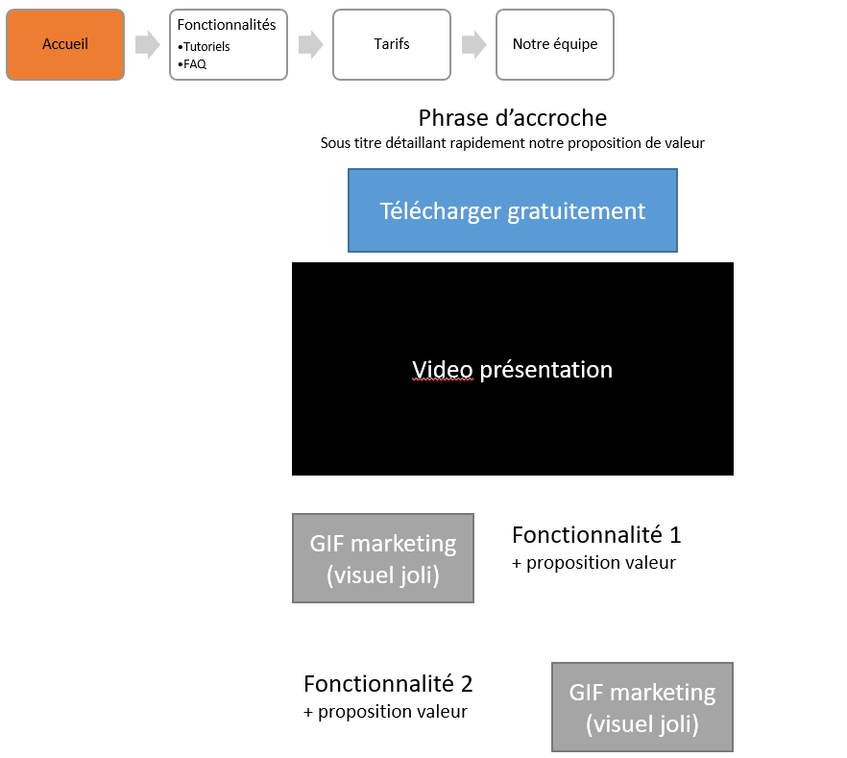

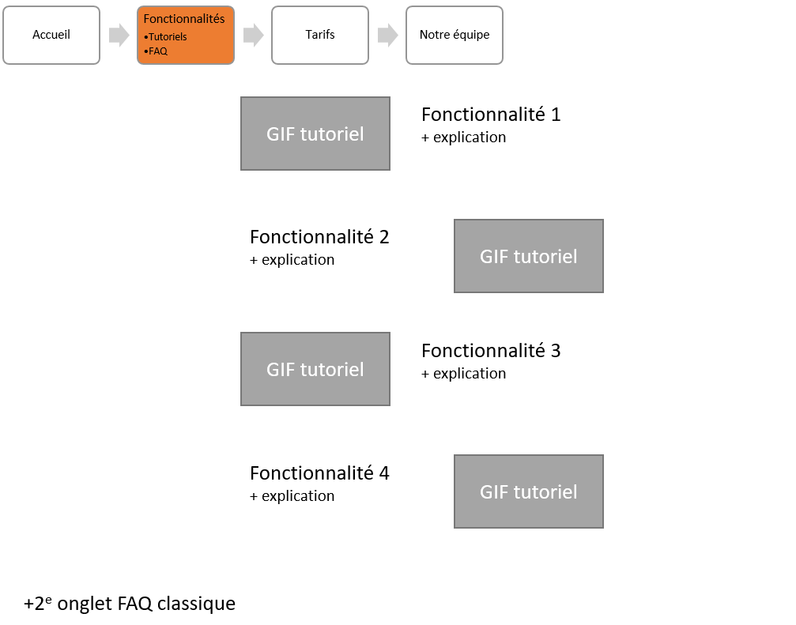 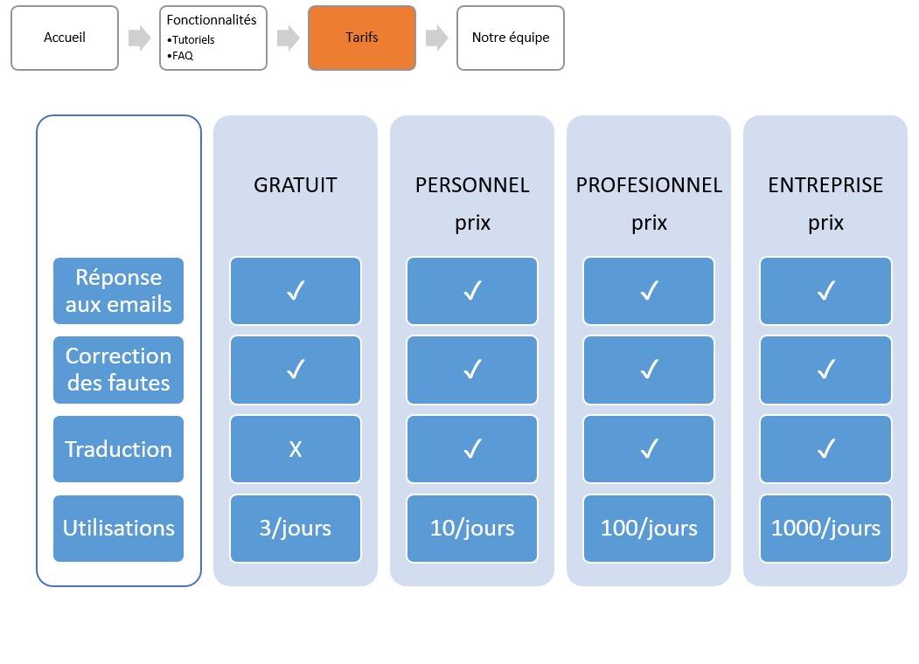

### Annexe 3 : maquette de l’application mobile

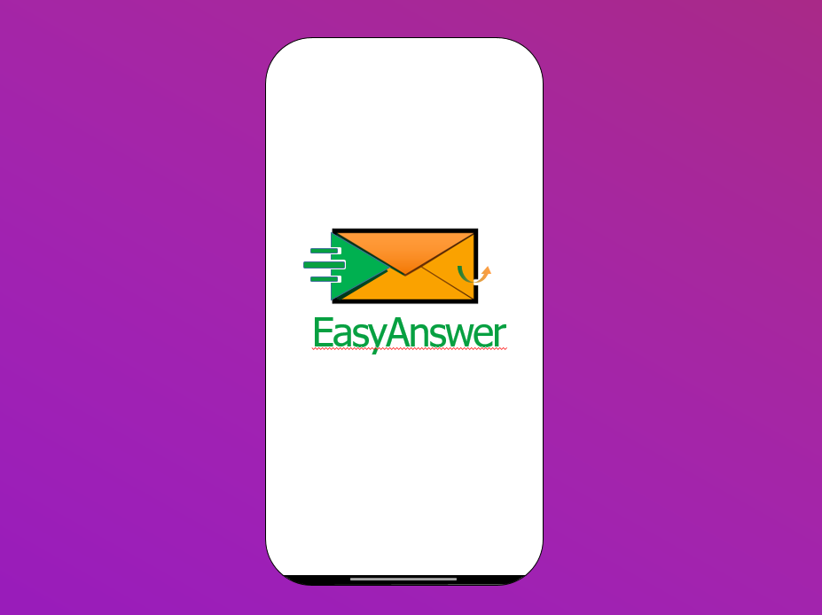

L'animation a été créée avec PowerPoint, et elle débute par un fondu en entrée de la lettre orange. Ensuite, la flèche de droite apparaît, suivie du logo EasyAnswer à gauche. Pendant ce temps, le logo EasyAnswer se déplace de manière dynamique jusqu'à prendre une position centrale, tandis que la lettre orange réalise un fondu de sortie.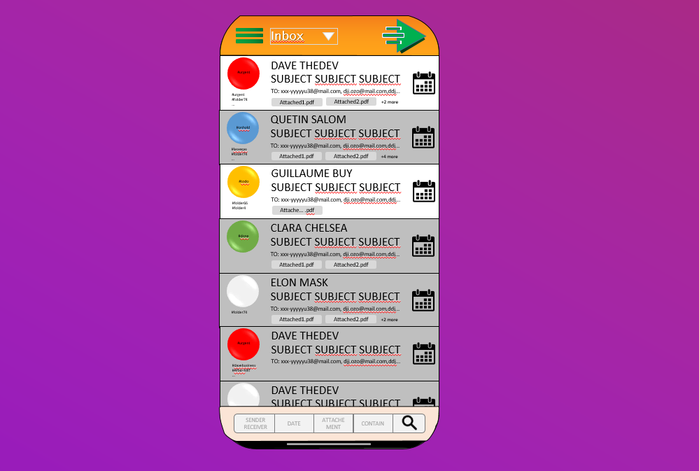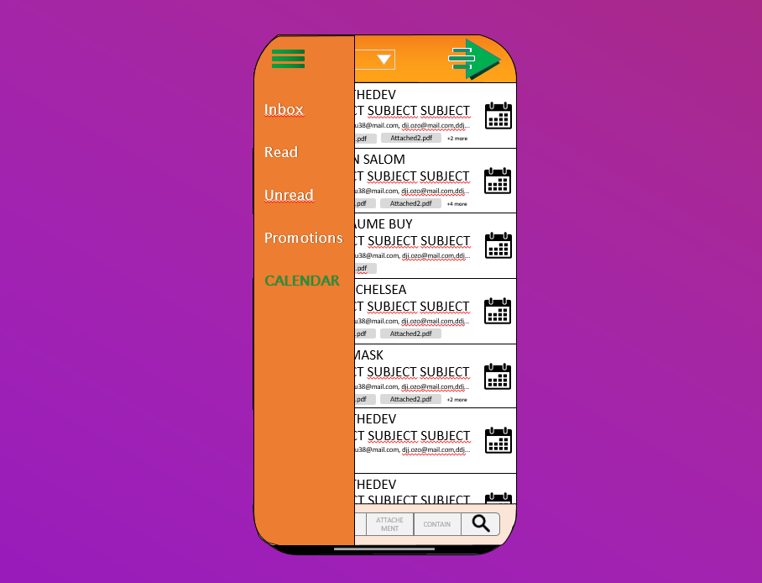 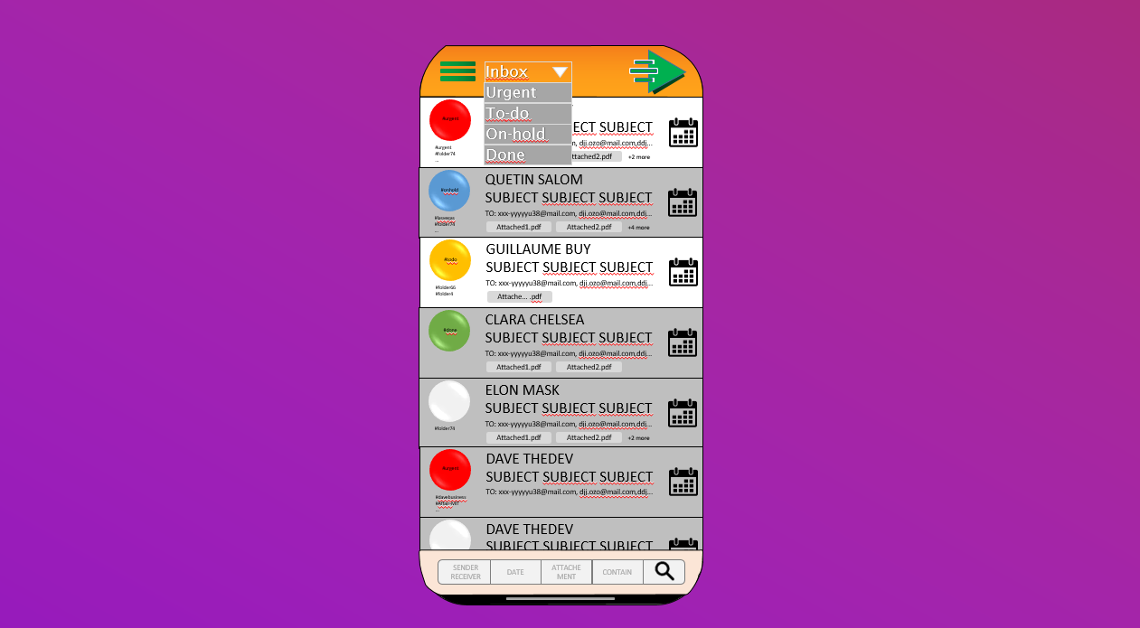

### Annexe 4 : tutoriel inclus dans le logiciel

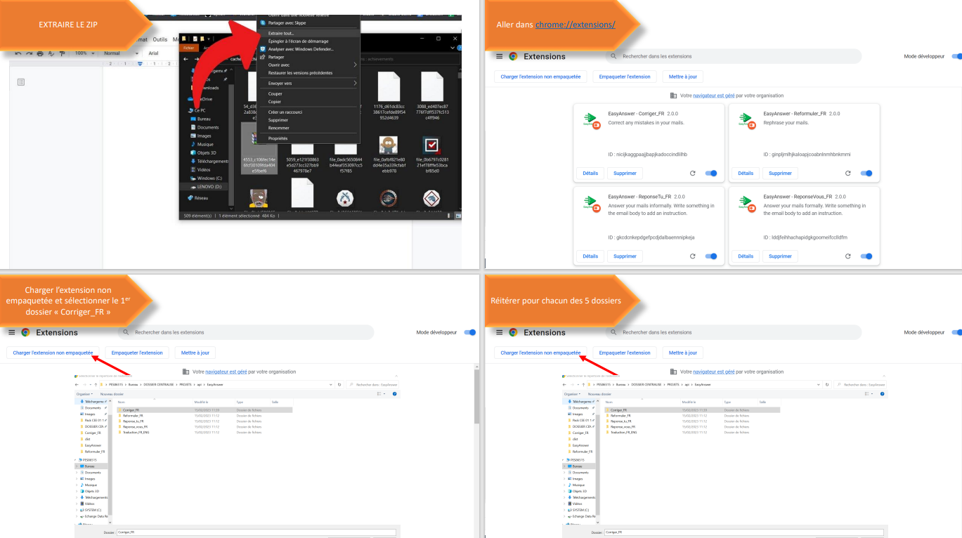

### Annexe 5 : Logos alternatifs proposé

### 



### Annexe 6 : organisation

|  |  |  |  |
| --- | --- | --- | --- |
| **TÂCHE** | **DESCRIPTION** | **ATTRIBUEE A** | **URGENCE (1 à 5)** |
| Email Body | Corriger les bugs. Enquêter sur l'appli concurrente ? une extension permet de lire le code des extensions | Q&G | 5 |
| Protéger code | <https://obfuscator.io/> pour commencer puis ? | Guillaume | 4 |
| Créer site | Français d'abord puis anglais. Onglet "pricing" | Quentin | 4 |
| Slogan | A définir | Q&G | 4 |
| ChatGPT | Rentrer les bonnes consignes et s'assurer du fonctionnement sur [make.com](http://make.com/) | Quentin | 4 |
| Personnaliser+ optimiser code | github copilot pour comprendre puis ? | Guillaume | 3 |
| Abonnement | Q - créer sur la plateforme. Chosir tarif. G- Créer un compteur d'utilisations quotidiennes. Débloquer ce compteur une fois payé* | Q&G | 3 |
| paiement | coder nombre d'utilisations / jour + système verif clé |  | 3 |
| Optimiser API | <https://www.youtube.com/watch?v=bB7xkRsEq-g> | G | 2 |
| Application | Android / Appstore : développer alternative à Gmail |  | 2 |
| bouton | ajouter un bouton comme merlin pour envoyer vers le paiement |  | 2 |
| Traduction | Appli en Anglais > Espagnol > Italien > Indonésien > Indien > Japonais https://financesonline.com/number-of-active-gmail-users/ | Q&G | 1 |
| Embauche | Trouver un dev pour tout intégrer en offline (sans [make.com](http://make.com/)) | Quentin | 1 |
| Outlook | Convertir pour cette appli |  | 1 |
| text loading | Mettre plusieurs options qui changent (boucle random) | Guillaume | 1 |
| anim loading | personnaliser avec notre logo ? | Guillaume | 1 |
| email entrant | option: traduire l'email reçu (sans lui répondre, juste pour le comprendre). 2e option: résumer email reçu | Q&G | 1 |
| MAJ | comment faire des MAJ avec chrome extension |  | 0 |
| APK | possible de compiler notre extension en un apk ? |  | 0 |
| délai 7s | Récupérer balise HTML au lieu de currentemail body pour résoudre | Guillaume | 5 |

